Zmiany wersja 4.17J

- Umożliwiono kasowanie oprocentowania wstecz. Skasowane oprocentowanie jest umieszczone w historii oprocentowania. Funkcjonalność udostępniono ze względu na możliwość przeliczania oprocentowania wstecz.
- Podczas zakładania produktu system sam dopisuje założone konta do szablonu.

- Rozbudowano możliwość wskazania jaką fakturę chce otrzymywać klient
Elektroniczna, Papierowa, Nie
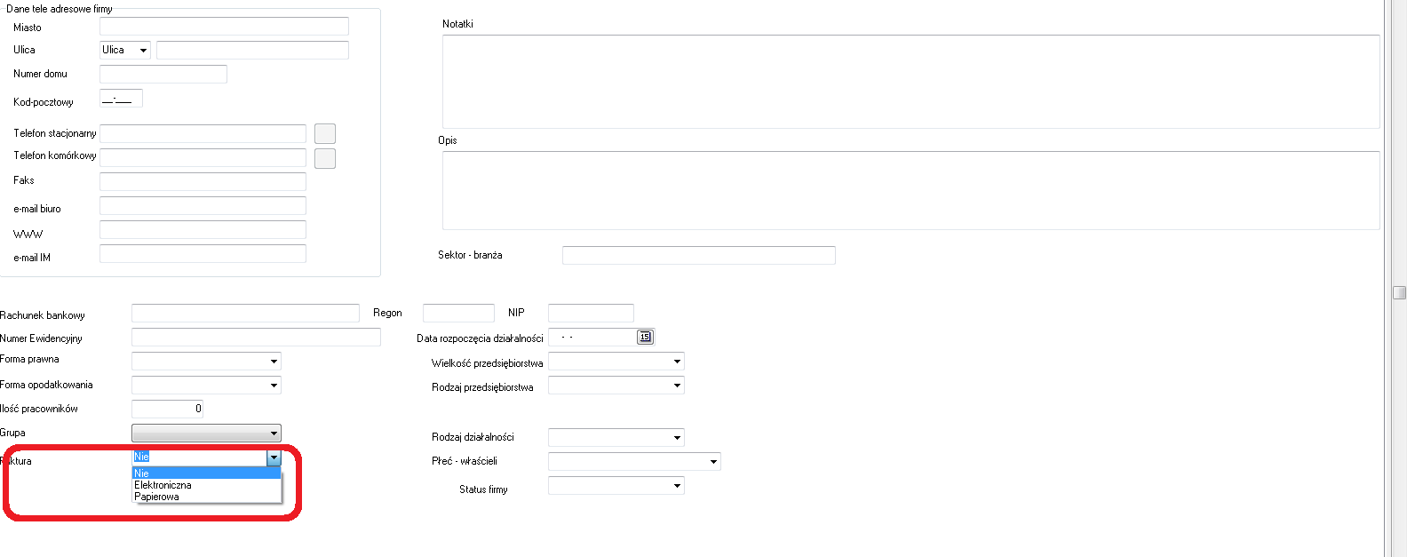

- Możliwość zapisania, drukowania, eksportowania do pdf nowo utworzonych plików word z danymi w systemie pbaza poprzez menu w lewym górnym rogu podglądu dokumentu

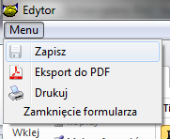

- Nowy wygląd i umiejscowienie znaczników przy kliencie
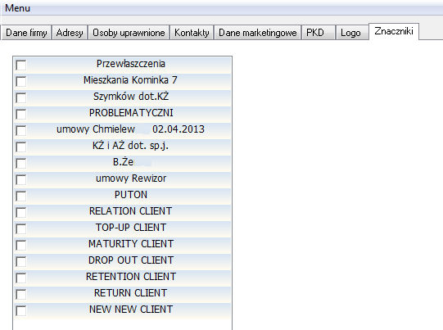

- Pliki word wyróżnione w wydrukach poprzez odpowiednią dla siebie ikonkę
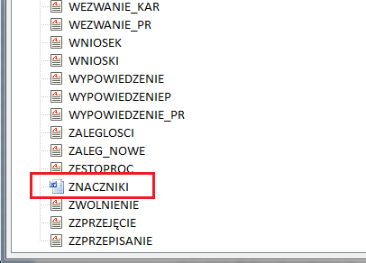

- W Rejestrze pomocy publicznej dostępna opcja spłaty kapitału

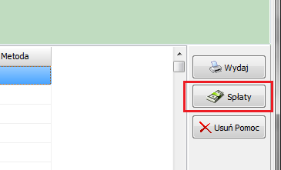

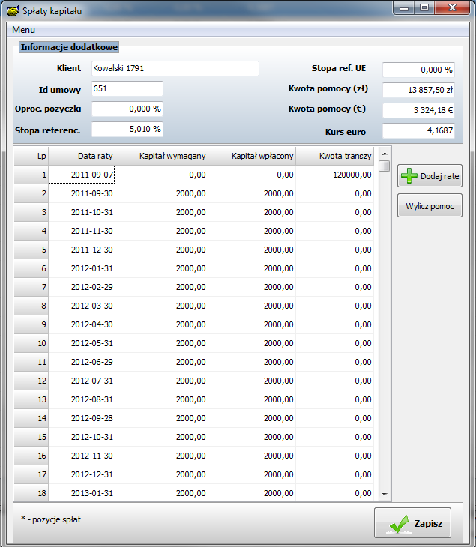

- Możliwość raportowania kontaktów bez umów zakończonych
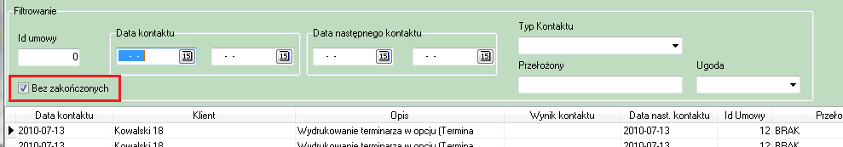

- Możliwość tworzenia podgrup w wydrukach
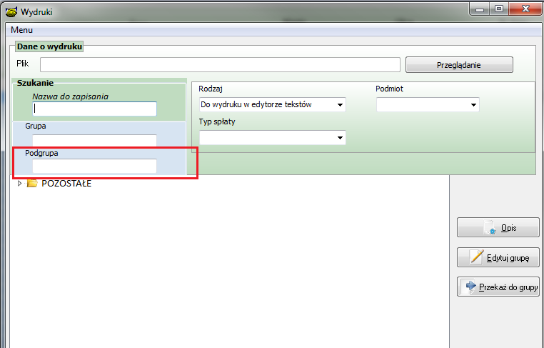

- Poszerzono możliwość definiowania liczników o
O dwa dodatkowe elementy
- Id operatora
- Dodatkowy separator

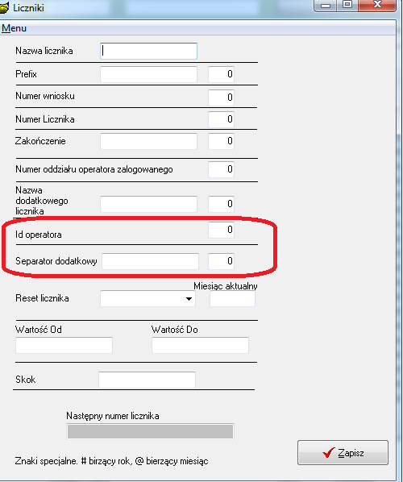

- Udostępniono możliwość definiowania w konfiguracji zgód widocznych w zakładce dane marketingowe
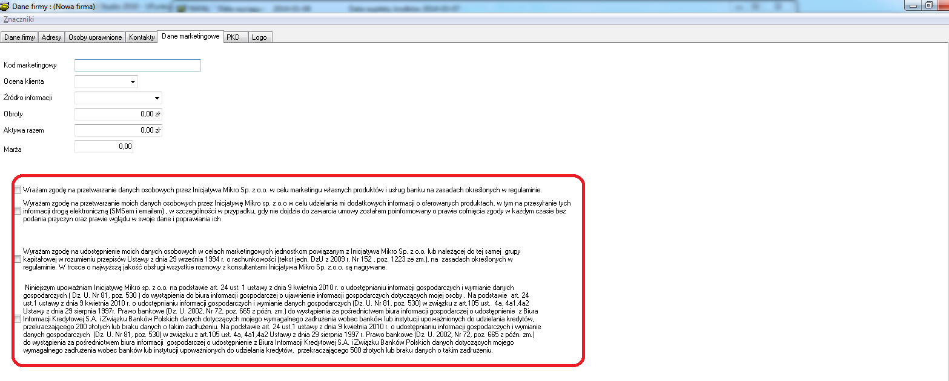

Instalacja
1. Wykonać kopię bazy !
2. Zamienić plik pbaza.exe na aktualny
3. Wykonać instalacje bazy danych opcja Baza->Instalacja wersji

